Солнышко было на закате
(хороводная)
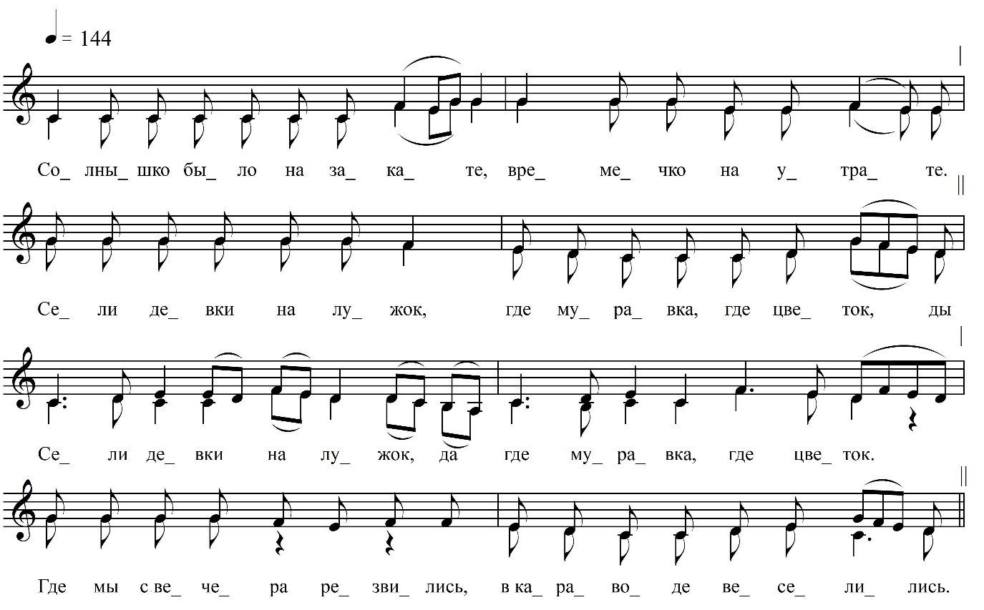

Солнышко было на закате,  Времечко на утрате.  Сели девки на лужок,  Где муравка, где цветок, ды  Сели девки на лужок, да  Где муравка, где цветок.  Где мы с вечера резвились,  В караводе веселились.  Где мы с вечора резвились,  В караводе веселились.  Под приятной тишины,  Под берёзкой здеся мы, ды  Под приятной тишины, ды  Под берёзкой здеся мы.  Слышно Машин голосок  Роздаётся во лесок, ды  Слышно Машин голосок, да  Роздаётся во лесок. <…>  Цветик Аннушка, дружок,  Садила́ся на лужок, ды  Цветик Аннушка, дружок, да  Садила́са на лужок.  О́на села, посидела,  На цветочки погледела. | О́на села, посидела,  На цветочки погледела,  Со травы цветы рвала,  К себе милово ждала, ды  Со травы цветы рвала, да  К себе милово ждала.  Не дошёл до речки, лёг,  У Вануши серце мрёт, ды  Не дошёл до речки, лёг, да  У Вануши серце мрёт.  Серце разом покорило,  Щёчки розовы покрыло.  Серце разом покорило,  Шёчки розовы покрыло,  Они розовы, алы́  От природы нам даны, да  Они розовы, алы, да  От природы нам даны, да  От природы от такой,  От девицы молодой, ды  От природы от такой, ды  От девицы молодой….
ФНОЦ СПбГИК, ВхI-а.4/8
Запись Лазоренко Н., Михолаповой О., Шинкевич Н. 26.06.1974
д. Морозово Вындиноостровского с/п Волховского р-на Ленинградской обл.
Инф. Гришина Мария Александровна (1911), Корнева Екатерина Михайловна (1901), урож. д. Боргино Вындиноостровского с/п Волховского р-на Ленинградской обл.

